新闻稿
2021年8月1日
爱驰“朋友圈”再壮大 携手AC汽车共同开拓汽车后市场业务

上周，爱驰汽车售后服务伙伴技术交流会在全国主要城市如火如荼展开，致力于为用户带来更优质的售后服务体验。最近，爱驰的销服实力再一次壮大。8月1日，上海爱驰亿维汽车销售有限公司和国内汽车后市场知名服务机构 “AC汽车”签订战略合作协议，双方就爱驰汽车城市服务网络发展、服务衍生产品合作、新能源维修技术合作、销售网络发展CSO经纪人项目等业务展开多项业务合作。
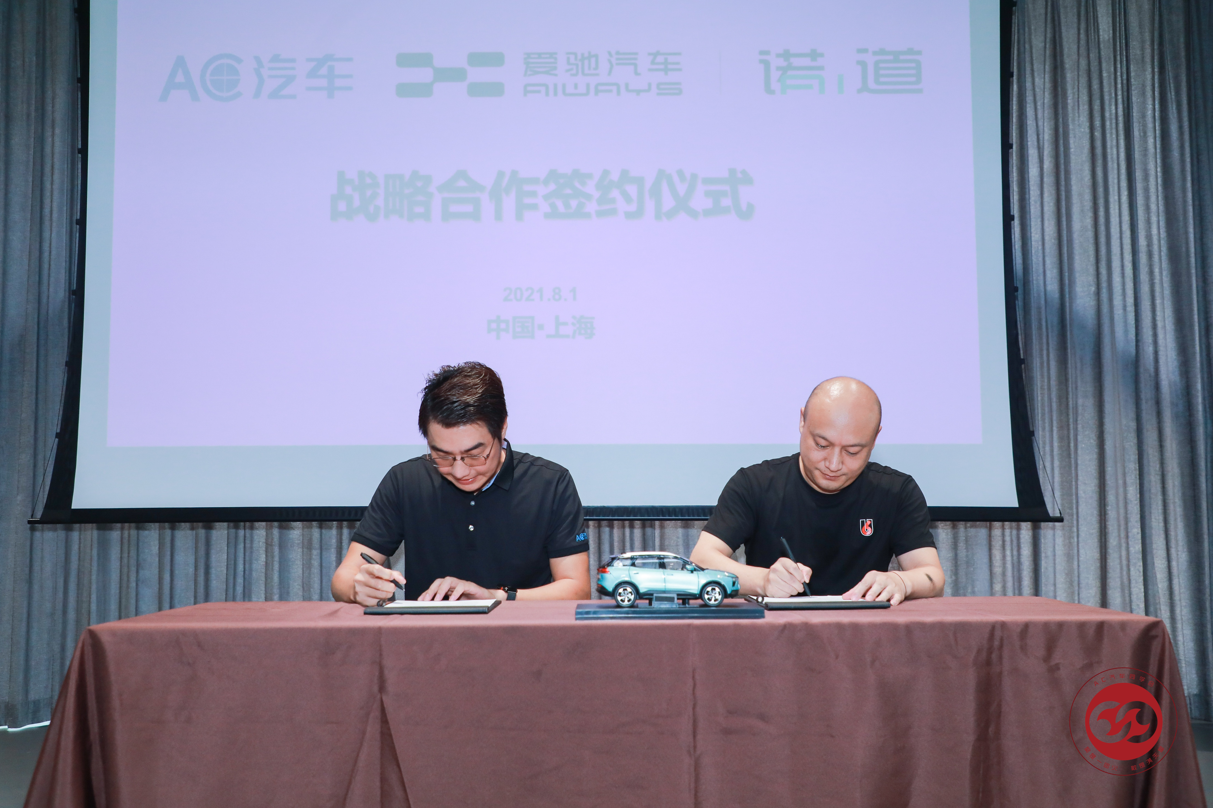
爱驰&AC汽车签订战略合作协议
作为一家用户深度参与的智能出行公司，爱驰汽车不仅交付着全球品质的智能产品，更注重用户高质量的用车体验，依托“诺道”服务，为用户带去周全贴心的主动式保姆服务，让智能科技和人文关怀融入到出行之中。截至目前，爱驰已经授权70家销售渠道伙伴，92家服务渠道伙伴，实现了重点城市的全面覆盖。
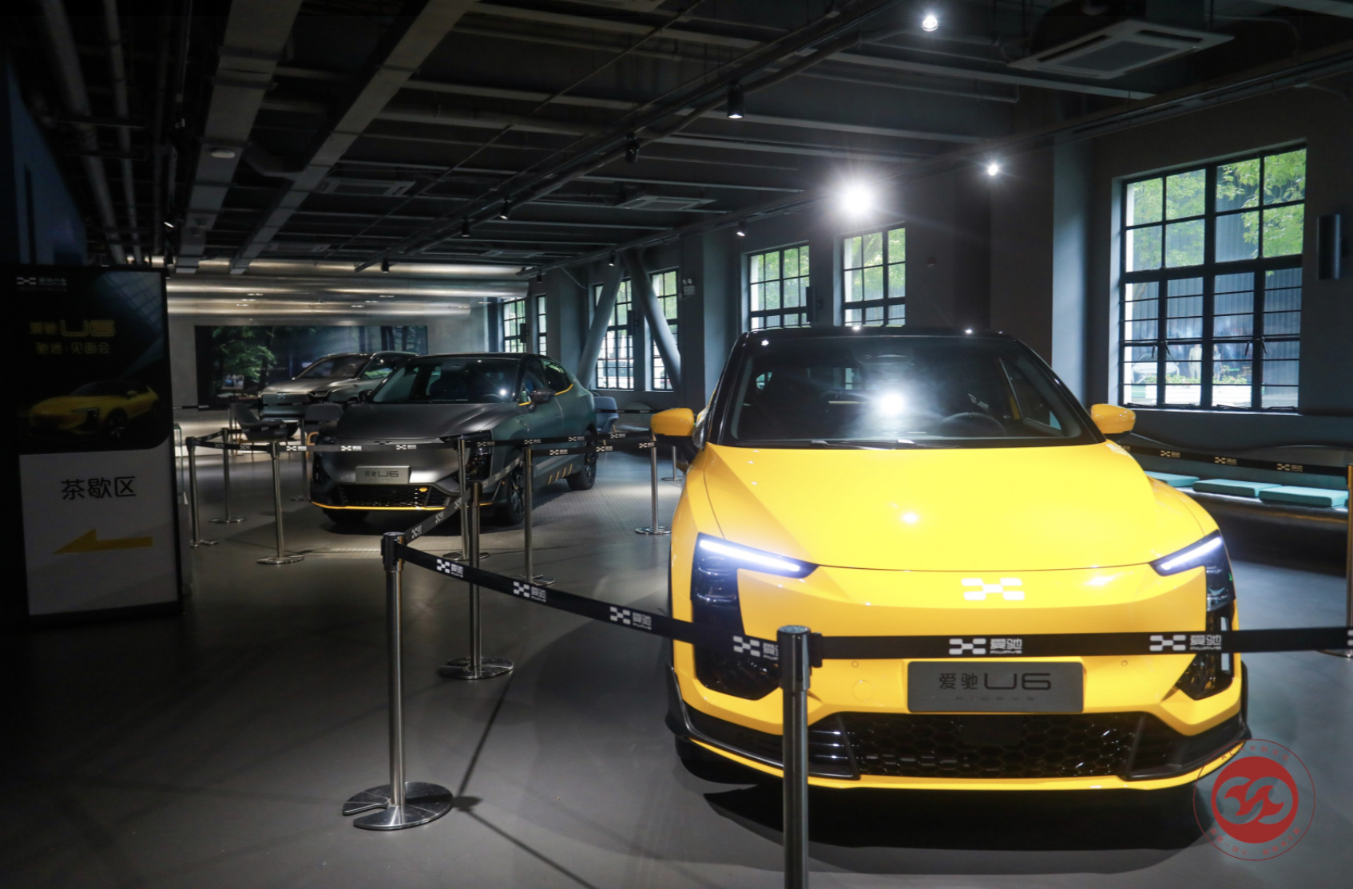
纯电动智能轿跑SUV爱驰U6
而在汽车后市场领域，AC汽车可谓是影响力深远。AC汽车致力于成为全球汽车及服务领域的人才、信息和资源中心，每年发布《中国汽车后市场连锁百强》榜单及《汽车后市场连锁发展趋势报告》，联合优秀连锁企业负责人举办千人以上规模的“汽车后市场连锁发展论坛”，并与上海交大合作, 开办“上海交大汽车连锁经营高级总裁班”。AC汽车时刻关注造车、零售和出行新势力的成长及其带来的服务业变革和投资机会，聚集汽车零售及服务领域专家和实战派企业领军者，提供定制化培训。此次的合作，双方将通过优势互补和资源整合，就授权服务维修网络拓展与建设、新能源维修技术培训与推广、以及销售体系新零售模式等方面展开深度合作，为用户带来更近的爱驰品牌触点、更加智能便捷的出行体验、和更为便利的售后服务。
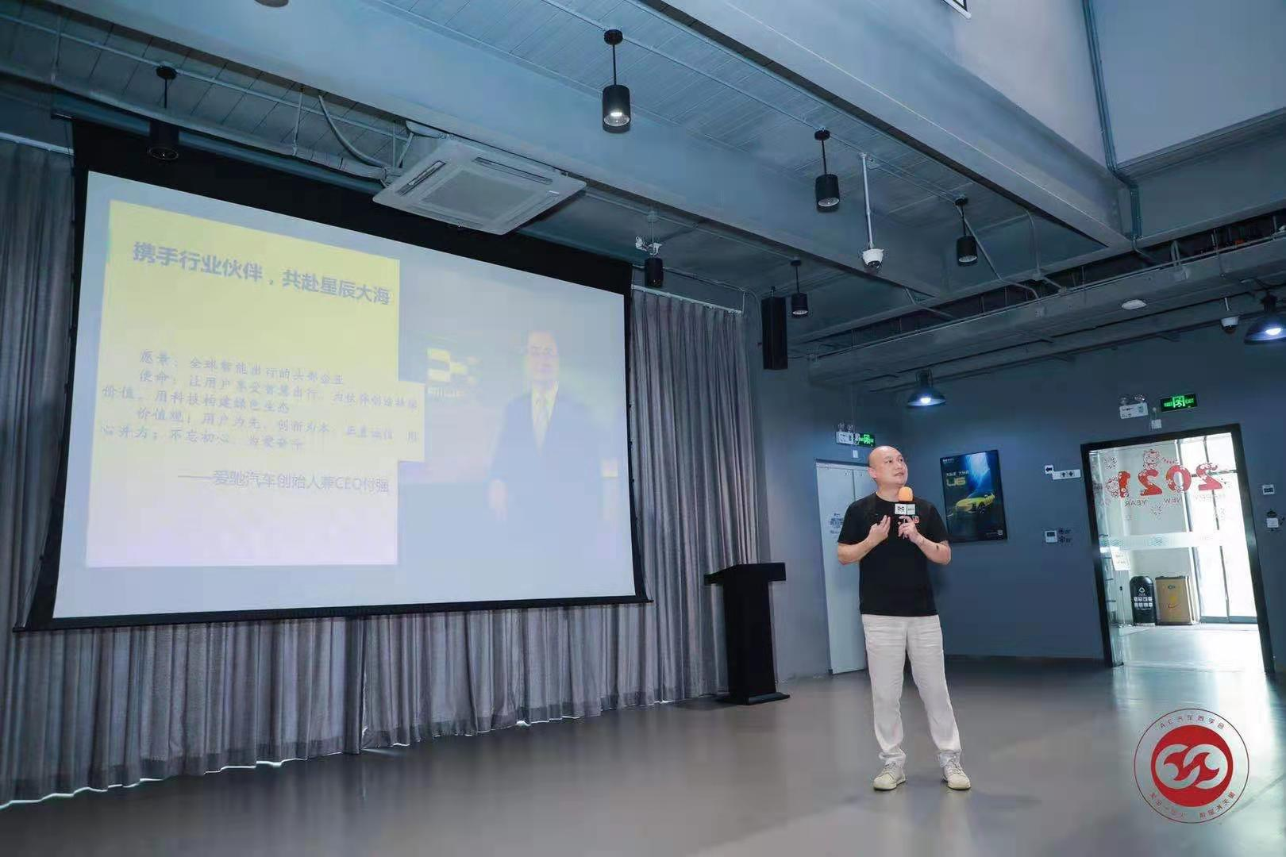
爱驰汽车用户服务副总裁熊炜分享讲话
签约当天，AC汽车组织上海交大汽车连锁经营总裁班-AC汽车同学会上海分会的同学来到爱驰汽车进行游学参观，对爱驰的U5及U6产品、服务以及销售的模式进行了深入了解。爱驰汽车用户服务副总裁熊炜在分享爱驰模式中提到：“不同于传统汽车售后服务，爱驰的‘诺道’服务根据用户的不同需求场景，为用户提供远程、上门、到店三种服务模式，并改变原来‘人找服务’的方式，将其变为‘服务找人’，实现全服务过程的透明化；在全国范围内，诺道实现365*24H道路救援服务与生命救援SOS服务，并在多地实现了上门维保和取送车维修服务，将爱驰关爱随时送到用户面前。此次与AC汽车的合作是一个全新的尝试，未来，我们也欢迎更多的后市场伙伴加入爱驰的新服务新零售体系中来，共同助力提升爱驰的品牌影响力以及为用户带来更便捷的优质服务”。
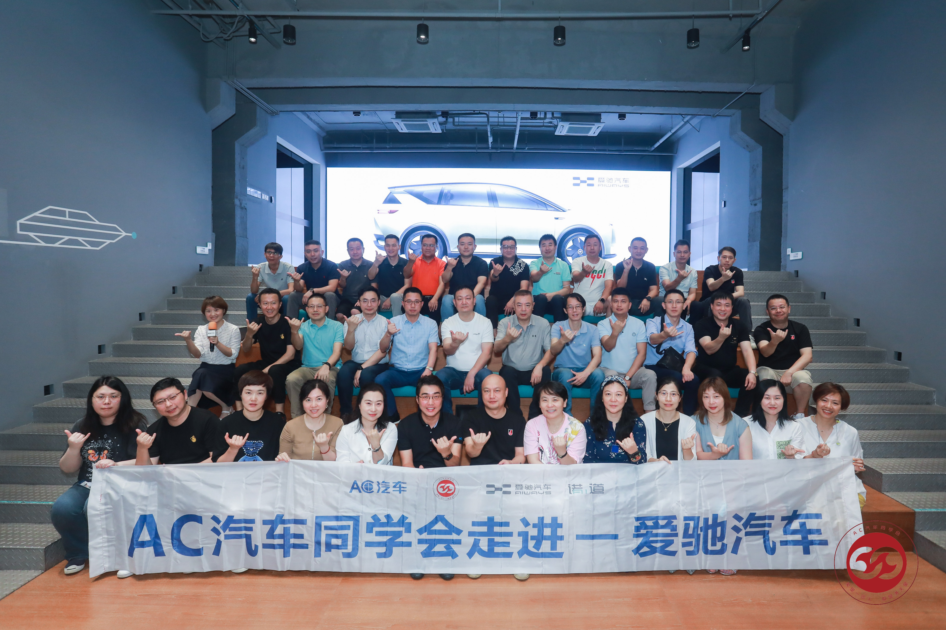
爱驰汽车与AC汽车优势互补
根据规划，至2021年底，“诺道”服务伙伴计划扩展至120家，向全国二、三线城市深化覆盖。随着爱驰U5远销欧盟，爱驰也将优质的服务模式带向了全球市场，因地制宜为国内外用户打造更为优质的出行体验。这也为今年第四季度旗下第二款车型全新纯电动智能轿跑SUV-爱驰U6的上市打下了扎实的基础。爱驰汽车高品质的产品交付有目共睹，并已经获得了全球消费者的认可，通过与AC汽车的优势互补，爱驰的销售服务能力与体系结构进一步强化，进而推动汽车后市场业务的转型与升级。
——完——
关于爱驰汽车
爱驰汽车创立于2017年，是一家国际化的新能源智能汽车公司，也是一家用户深度参与的智能出行服务公司，致力于以全球化智能科技，持续改善用户的出行体验，实力成就中国新能源汽车全球化先行者。截止5月中旬，爱驰2021年出口1477台，累计出口超过2500台，继法国、德国、荷兰、比利时、丹麦、以色列之后，爱驰将不断扩大海外市场覆盖区域，进一步拓展南欧及EFTA（欧洲自由贸易联盟）国家市场，爱驰汽车是第一家也是目前唯一一家大批量出口欧盟市场的中国造车新势力企业。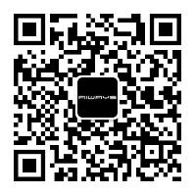
扫描上方二维码关注“爱驰汽车”官方微信公众号，即时获取更多资讯
详情咨询：
爱驰汽车公关部 杨晓茜
电子邮箱：xiaoqian.yang@ai-ways.com

